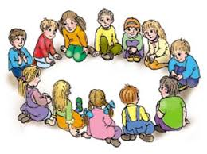

Як розвивати своє мислення та стати кмітливим і розумним?

- Пям’ятай відомий загальний принцип: «Бажаєш бути розумним, навчись розумно питати, уважно слухати, спокійно відповідати і припинити говорити, коли вже нічого сказати».
- Розум визначає єдність знання та дії. Знання неможливо отримати без зусилля думки, без розумової праці, але і саме мислення неможливе без накопичення знань. Навчання супроводжує розвиток мислення.
- Мислення починається з питань Чому? Як? Будь допитливим, навчись ставити питання. І обов’язково шукай відповіді на них. Мислення активізується тоді, коли проявляється здатність бачити якийсь предмет чи явище з різних боків, уміння помічати нове у звичному.
- Здатність помічати в предметі чи явищі кілька загальних ознак, порівняння близьких за значенням понять – прийоми розвитку мислення. Ці вміння розвиваються при вирішенні різних логічних задач, головоломок.
- Мислення та мова нерозривні. Неодмінна умова розвитку мислення – переказ того, що прочитав, участь у дискусіях, активне виконання письмової мови.
- Мислення – найскладніша робота для людини. Для її виконання необхідна організованість, добре розвинуті увага та пам'ять, спостережливість.

